# AI INNOVATION SPRINT - PLANO DE AÇÃO

FASE 1 - DESCOBERTA

A primeira fase da sprint será conduzida por meio de uma rodada de descoberta bibliográfica complementada por uma rodada de descoberta imersiva. Nesta fase de descobertas, no processo de descoberta bibliográfica será adotada a Revisão Multivocal da Literatura - MLR visando delinear o estado da arte sobre AI-Powered HR. Após, será desenvolvida a descoberta imersiva adotando-se o Estudo de Caso - EC visando um aprofundamento nas singularidades do dia-dia da empresa. Os dados coletados nesta fase de descobertas serão os insumos para a fase seguinte denominada de proposta inicial.

FASE 2 - PROPOSTA INICIAL

Na segunda fase serão desenvolvidos diagnósticos inicial, preliminar e final como artefatos que sintetizam os resultados alcançados sobre os principais impactos sobre AI-Powered HR evidenciados fora e dentro da empresa por meio de rodadas de descoberta bibliográfica e imersiva, respectivamente.

FASE 3 - PROPOSTA COLABORATIVA

A terceira e última fase visa avaliar e evoluir a proposta inicial por meio de um painel colaborativo com especialistas da empresa. O painel de especialistas será realizado por meio de um grupo focal para contar com sua experiência e captar do grupo suas considerações de modo mais livre, contribuindo para aperfeiçoar a proposta inicialmente desenhada, funcionando de certa forma como um processo de inteligência coletiva ou de inovação aberta.

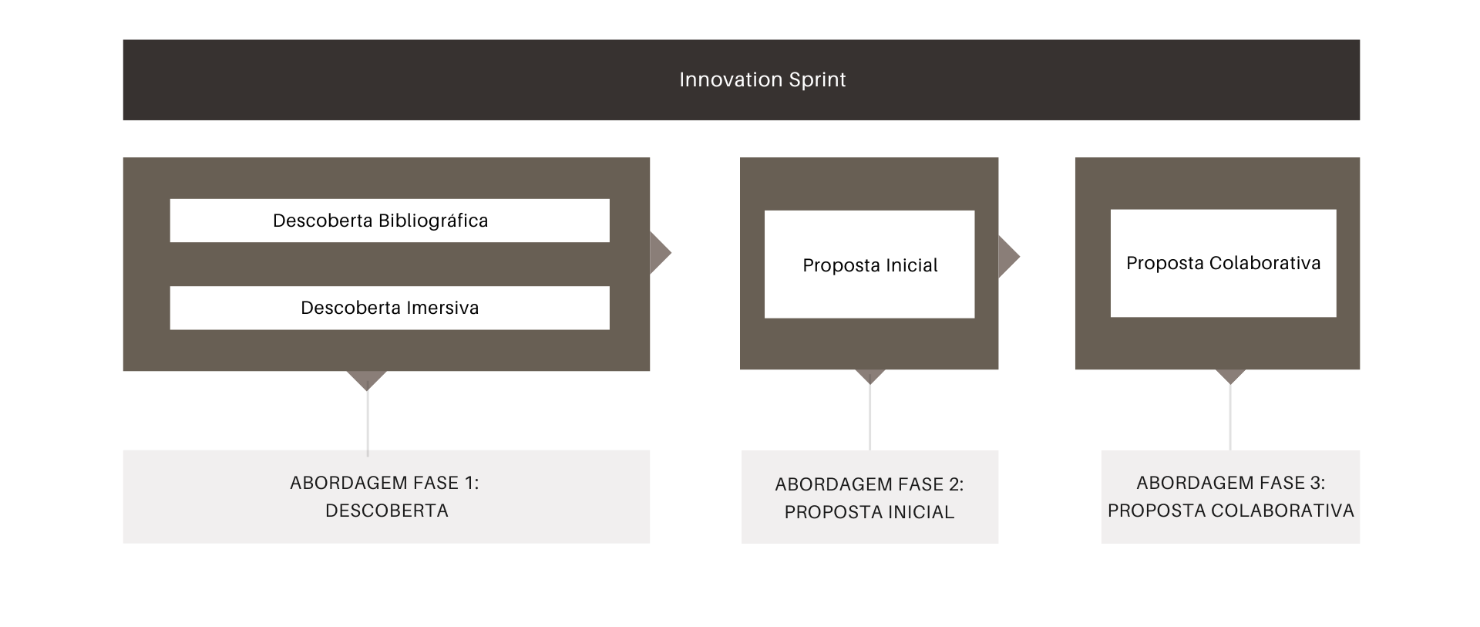

## FASE 1 - DESCOBERTA
## 1.1 KICKOFF
Objetivo: Agenda de Brainstorm para estabelecer a visão inicial, identificar desafios e oportunidades e alinhar expectativas
- Data: 07/10/2025 14h às 18:00

## 1.2 - DESCOBERTA IMERSIVA - Estudo de campo com observação participante
Objetivo: observar colaboradores no desenvolvimento das atividades diárias nas principais etapas da esteira operacional
- Data: 08/10/2025 - 16:30 às 18:30 - observação participante
- Data: 09/10/2025 - 16:30 às 18:30 - observação participante
- Data: 10/10/2025 - 16:30 às 18:00 - Consolidação das observações

## 1.3 - DESCOBERTA IMERSIVA - Estudo de campo com entrevista semiestruturada
Objetivo: aprofundar percepções, identificar distâncias cognitivas e desafios e oportunidades em ambiente seguro
- Data: 17/10/2025 - 14:00 às 18:30 - entrevistas
- Data: 20/10/2025 à 24/10/2025 - Consolidação das observações

## 1.4 DESCOBERTA BIBLIOGRÁFICA - Revisão Multivocal da Literatura para Benchmarking Interno
Objetivo: realizar uma revisão sistemática da literatura sobre o estado da arte do mercado e o posicionamento da Evermonte
- Data: 13/10/2025 à 14/10/2025 - Revisão Multivocal da Literatura (MLR)

## 1.5 DESCOBERTA BIBLIOGRÁFICA - Revisão Multivocal da Literatura para Benchmarking Externo
Objetivo: realizar uma revisão sistemática da literatura sobre o estado da arte do mercado e o posicionamento de Concorrentes
- Data: 15/10/2025 à 16/10/2025 - Revisão Multivocal da Literatura (MLR)

FASE 2 - PROPOSTA INICIAL

## 2.1 DESIGN
Objetivo: Analisar os resultados, Priorizar oportunidades identificadas e gerar o Relatório Inicial
- Data: 27/10/2025 à 31/10/2025 - Análise Textual Discursiva (ATD)

##2.2 DEVELOPMENT
Objetivo: Desenvolver Prova de Conceito, gerar o Relatório Preliminar
- Data: 03/11/2025 à 21/11/2025

FASE 3 - PROPOSTA COLABORATIVA
## 3.1 Launch
Objetivo: Validar a Prova de Conceito com Inteligência Coletiva e gerar o Relatório Final

## 3.2 Retrospect & Go-no-Go
Objetivo: Apresentar os resultados finais e fornecer subsídios para a tomada de decisão para “Go-no-Go”

